Facltatea Calculatoare, Informatica si Microelectronica

Universitatea Tehnică a Moldovei

Catedra Automatica şi tehnologii informaţionale

Medii interactiva de dezvoltare a produselor soft

RAPORT

Lucrare de laborator # 3

Realizarea unui GUI calculator

A efectuat: st. gr. TI-141

Braga Eugen

A verificat: lect. asistent

Irina Cojanu

Chişinău 2016

**I . Scopul lucrarii**

**Realizarea unui simplu GUI calculator**

**II. Conditii Necesare**

* IDEs: Visual Studio, QTCreator, Xcode, Code::Blocks
* Limbaje de programare: C/C++, C#, Objective C, Python, etc
* Technologii si Frameworks: Forms, wxWidgets, Win32 API, WinRT API, PyQt or others (depinde de IDE si limbajul de programare ales)
* Timp de lucru: 4-8 hours

**III. Obiective**

* Realizeaza un simplu GUI Calculator
* Operatiile simple: +,-,*,/,putere,radical,InversareSemn(+/-),operatii cu numere zecimale.
* Divizare proiectului in doua module - Interfata grafica(Modul GUI) si Modulul de baza(Core Module).

**IV. Laboratory Requirements**

• *Basic Level* (nota 5 || 6):

* 1. Realizeaza un simplu GUI calculator care suporta functiile de baza: +, -, /, *.
* *Normal Level* (nota 7 || 8):
  1. Realizeaza un simplu GUI calculator care suporta urmatoare functii: +, -, /, *, putere, radical, InversareSemn(+/-).
* *Advanced Level* (nota 9 || 10):
  1. Realizeaza un simplu GUI calculator care suporta

urmatoare functii: +, -, /, *, putere, radical, InversareSemn(+/-), operatii cu numere zecimale.

1. Divizare proiectului in doua module - Interfata grafica(Modul GUI) si Modulul de baza(Core Module).

**IV. Analiza lucrarii**

Conditia lucrarii este de a crea un calculator care sa poata suporta functiile de baza .Cercetind diferite limbaje de programare si medii interactive de dezvoltare si prelucrare in care pot sa realizez acest calculator.

Si am am ajuns la concluzia ca cel mai convenabil limbaj de realizare a acestui calculator este C#. In mediul MICROSOFT VISUAL STUDIO.

In felul urmator arata partea grafica de realizare a pogramului.

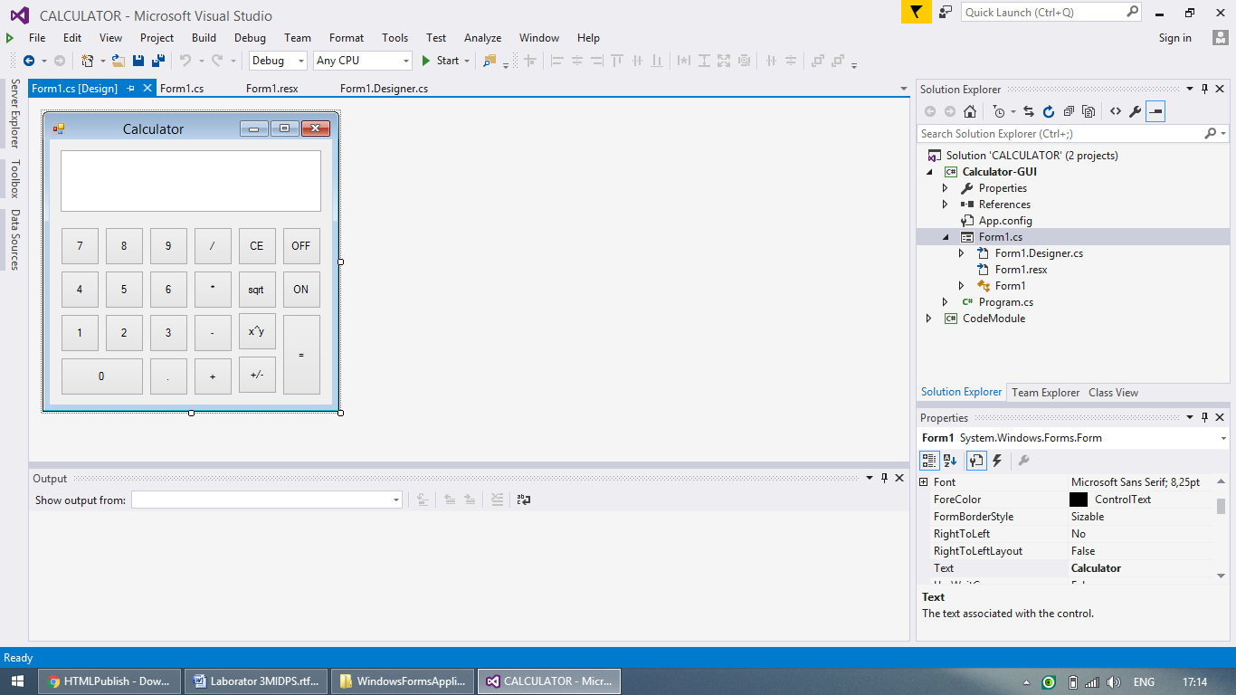

In imagine vedem in partea stinga “TOOLBOX”

Itemii pe care ii folosim la crearea calculatorului , apasind dublu click pe item el sa transfera in fereastra de design.

In fereastra putem modifica in marime , in culoare , cum dorim .

Deci daca apasam dublu click pe un item oare-care , in modelul meu apas pe butonul zero .

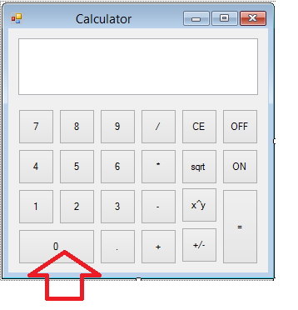



Apasind dublu-click pe obiect deja din fereastra de editare se deschide fereastra de cod imediat cu functia a celui boton apasat.In asa fel cream codul pentru un calculator.

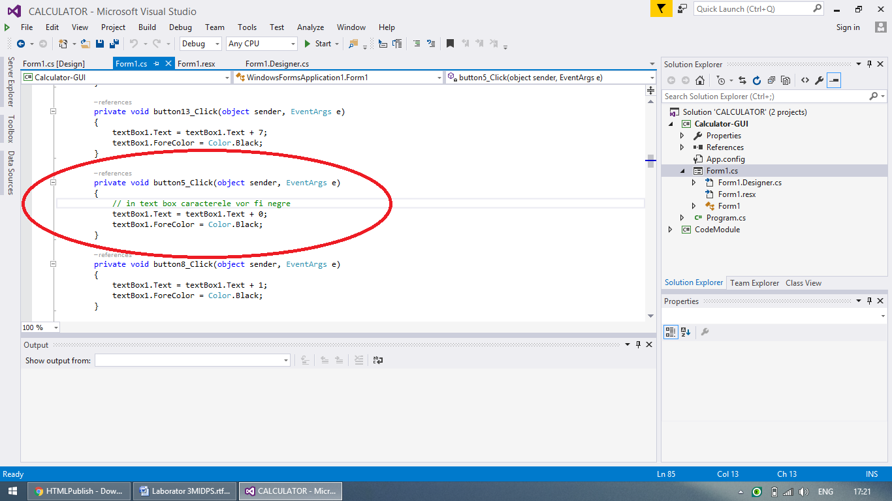

Shi deci aici putem crea proprietatile itemului , in modelul dat sunt redate proprietatile butonului zero .

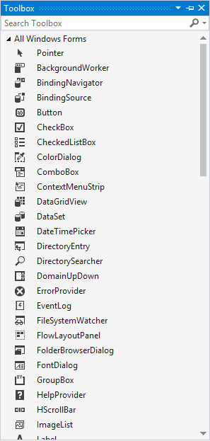

Aici putem observa Toolbox care reda forma culoar si alti parametric a butoanelor a calculatorului.

**Concluzie**

La aceasta lucrare de laborator am facut cunostinta cu un limbaj de programare “C#” care este un limbaj simplu de folosit si interactiv , care si permite folosirea obiectelor windows forms.

Pentru mine principale au fost ca calculatoru sa fie functionabil , desigur am intilnit multe dificultati in crearea lui , dar usor le-am rezolvat si am terminat destul de reusit proiectul .